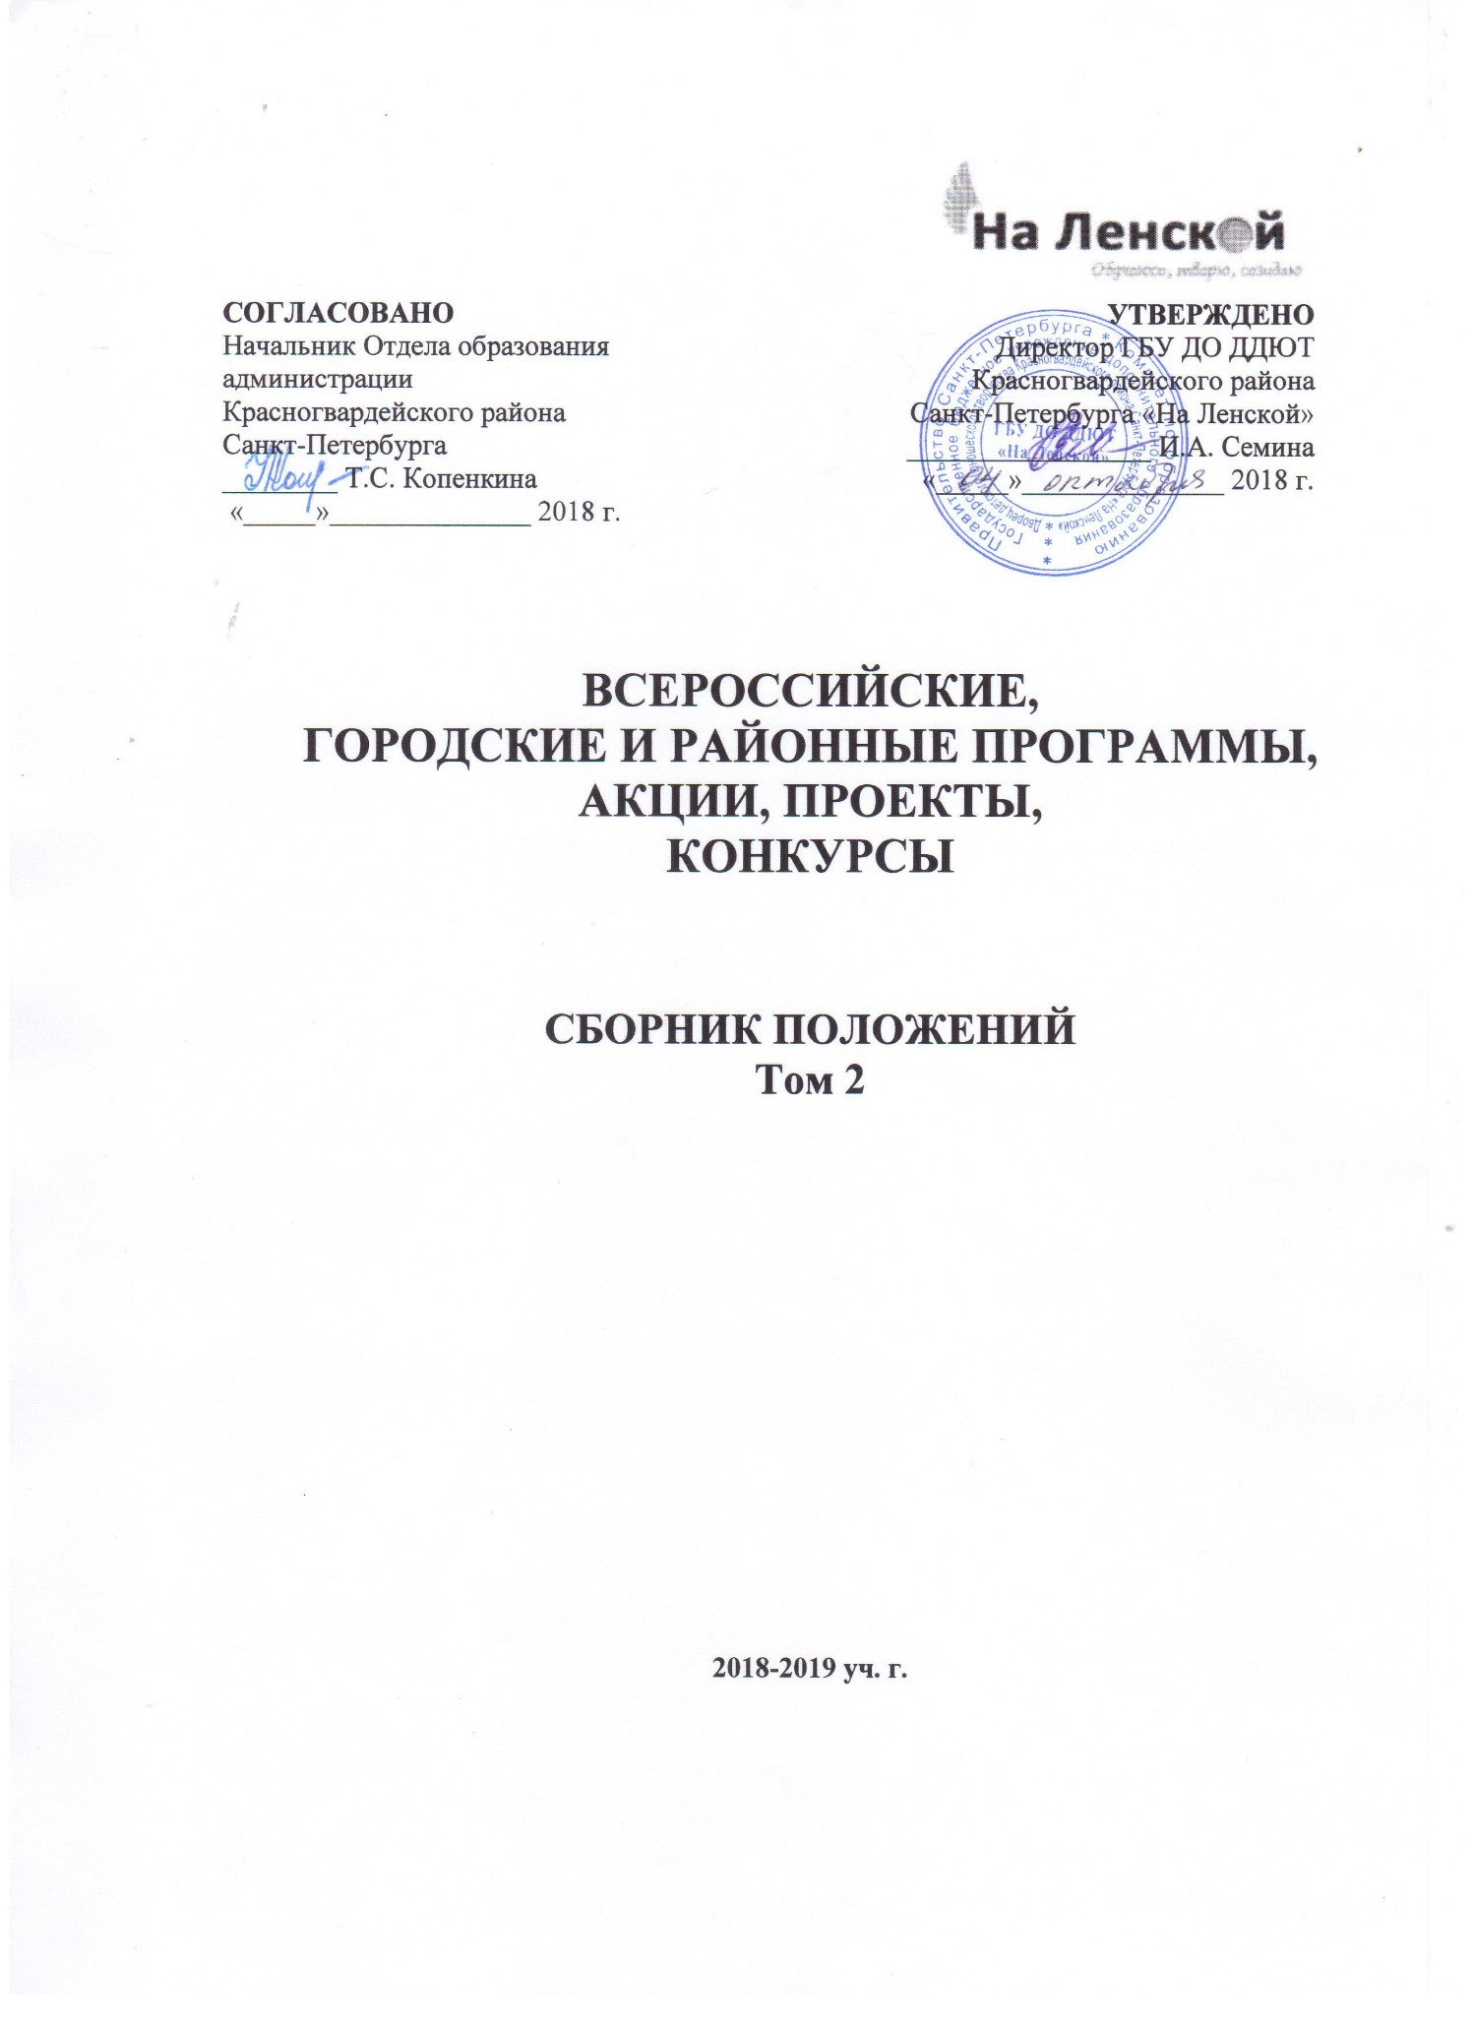
РАЗДЕЛ
ХУДОЖЕСТВЕННОЕ НАПРАВЛНИЕ
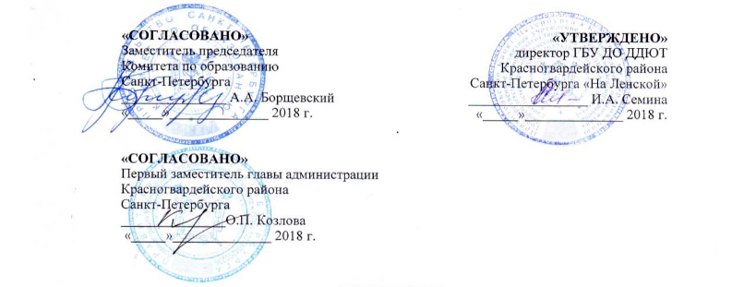
ПОЛОЖЕНИЕ
О VIII ОТКРЫТОМ ГОРОДСКОМ ФЕСТИВАЛЕ-КОНКУРСЕ ЮНЫХ ИНСТРУМЕНТАЛИСТОВ «ПОДСНЕЖНИК»

Общие положения:

Фестиваль-конкурс инструменталистов «Подснежник проводится в Красногвардейском районе более двадцати лет. Начинался он как конкурсное мероприятие между юными инструменталистами Детской хоровой» студии «Искра». Постепенно границы фестиваля расширились, и последние семь лет в нем принимают участие творческие коллективы образовательных учреждений из многих районов города, демонстрируя успехи учащихся в изучении музыкального искусства. В 2015-2016 уч. г. фестиваль-конкурс был включен в план работы Комитета по образованию Санкт-Петербурга.

Цель:
Выявление и всесторонняя поддержка наиболее талантливых и перспективных детей, формирование музыкальной культуры путем развития творческих способностей детей.

Задачи:
• развитие детского музыкального творчества
• формирование и развитие художественного вкуса
• приобщение юных исполнителей к лучшим образцам музыкальной культуры
• поддержка и продвижение талантливых исполнителей
• обмен педагогически опытом

Учредители: Комитет по образованию Санкт-Петербурга
Отдел образования администрации Красногвардейского района Санкт-Петербурга

Организатор: Государственное бюджетное учреждение дополнительного образования Дворец детского (юношеского) творчества Красногвардейского района Санкт-Петербурга «На Ленской». Детская хоровая студия «Искра».

Информационная поддержка
Городское учебно-методическое объединение методистов и педагогов государственных образовательных учреждений дополнительного образования детей по направлению «фортепиано» и «электронные клавишные инструменты».
Условия участия
В фестивале-конкурсе могут принимать участие дети, обучающиеся в учреждениях и отделениях дополнительного образования детей.
Возрастные категории: (4 возрастные группы):
          - учащиеся 8 – 9 лет
          - учащиеся 10 – 11 лет
          - учащиеся 12 – 13 лет
          - учащиеся 14 – 15 лет
Номинации
- «Солисты» (фортепиано, баян-аккордеон, скрипка, флейта, гитара и др.)
- «Ансамбли» разных форм (только инструментальные) до 8 чел.
- «Исполнители на электронных инструментах».
Программные требования
- «Солисты» – 2 разнохарактерные пьесы, одна – кантилена, вторая – контрастная (исключается исполнение этюдов, полифонии, произведений крупной формы);
- «Ансамбли» – 2 разнохарактерных произведения.
Участие педагогов в конкурсе не допускается.
Сроки проведения: 18, 19, 22 марта 2019 г.
Место проведения:
Дворец детского (юношеского) творчества Красногвардейского р-на Санкт-Петербурга «На Ленской» (ул. Ленская д.2/2. Тел. 246-04-61).
Срок подачи заявок: до 1 марта 2019 г. в электронном виде по E-mail: domino.82@mail.ru, irina.blykina@mail.ru. Заявки принимаются строго по Форме (См. Форму заявки в Приложении).
Порядок проведения фестиваля-конкурса
18 марта 12.00 (понедельник)
- регистрация
- открытие фестиваля-конкурса
- конкурсные выступления солистов
19 марта 12.00 (вторник)
- регистрация
- конкурсные выступления ансамблей и исполнителей на электронных инструментах 22 марта в 18.00 (пятница)
В актовом зале Дворца детского (юношеского) творчества «На Ленской» состоится церемония НАГРАЖДЕНИЯ и ГАЛА-КОНЦЕРТ лауреатов с участием гостей из состава жюри фестиваля-конкурса.
Жюри фестиваля-конкурса
Выступление конкурсантов оценивает жюри, в состав которого входят ведущие специалисты, методисты, педагоги учреждений дополнительного образования, преподаватели музыкальных школ и средних специальных учебных заведений.
Критерии оценки
Номинация «Солисты»:
- уровень владения инструментом
- выразительность исполнения
- воплощение музыкального образа
Номинация «Ансамбль»:
- слаженность ансамбля
- уровень владения инструментом
- выразительность исполнения
- воплощение музыкального образа
Номинация «Исполнители на электронных инструментах»:
- уровень владения инструментом
- использование приемов и выразительных средств при исполнении композиции
- воплощение музыкального образа
- артистизм
Подведение итогов и награждение
Выступление участников фестиваля-конкурса оценивается по каждому критерию по десятибалльной шкале.
Участникам фестиваля-конкурса, занявшим I, II, III места, присваивается звание «Лауреат» с вручением Дипломов лауреатов I, II, III степени. Участникам, занявшим IV место, присваивается звание «Дипломант» с вручением Диплома. Остальным участникам вручаются Грамоты за участие в фестивале-конкурсе.
Победителями фестиваля-конкурса являются участники, набравшие определенное количество баллов в своей группе.
60 баллов – ГРАН-ПРИ
55-59 баллов – Лауреат I степени
50-54 баллов – Лауреат II степени
45-49 баллов – Лауреат III степени
40-44 балла - Дипломант
до 39 баллов – Грамота участника
По решению жюри возможно присуждение специальных номинаций:
- «Гран-при»
- «Надежда фестиваля»
- «Приз за артистизм»
- «Приз за лучшее исполнение лирической пьесы»
- «Юный виртуоз»
- «Приз за исполнение современной музыки»
- «Лучшая аранжировка»
Жюри оставляет за собой право присуждать несколько дипломов одной степени в случаях, когда у участников разрыв в сумме двух-трех баллов.
Председатель жюри в спорных случаях имеет право «двойного голоса».
Решение жюри принимается на закрытых заседаниях и пересмотру не подлежит.
Организационный комитет
СЕМИНА Ирина Александровна – директор ГБУ ДО ДДЮТ «На Ленской»
БЛЫКИНА Ирина Николаевна – заведующий хоровым отделом ГБУ ДО ДДЮТ «На Ленской»
ШАРАПОВА Лариса Львовна – методист хорового отдела ГБУ ДО ДДЮТ «На Ленской»
НИЗДОЙМИНОГА Вера Леонидовна – заведующий инструментальной секцией хорового отдела ГБУ ДО ДДЮТ «На Ленской»
ДЕДОВА Наталия Владимировна – педагог ДХС «Искра» ГБУ ДО ДДЮТ «На Ленской»
ГОРОХОВА Елена Васильевна – педагог ДХС «Искра» ГБУ ДО ДДЮТ «На Ленской»
КОМАРОВА Людмила Геннадьевна – педагог ДХС «Искра» ГБУ ДО ДДЮТ «На Ленской»
Оргкомитет определяет условия и порядок проведения фестиваля-конкурса, требования к исполняемой программе, приобретение памятных подарков, организует фестивальные мероприятия, отвечает за оформление протоколов, ведомостей и других документов отчетности.
Контакты:
8 (911) 908-47-06 – Блыкина Ирина Николаевна, заведующий хоровым отделом,
8 (911) 263-95-83 – Низдойминога Вера Леонидовна – заведующий инструментальной секцией ДХС «Искра».
Контактные телефоны: 246-04-66 - учительская хорового отдела (ДХС «Искра»).

Приложение
ЗАЯВКА
на участие
в VIII открытом городском фестивале-конкурсе
юных инструменталистов
«Подснежник»
Название направляющей организации
Адрес, телефон, e-mail
Ф.И.О. участника (полностью,
печатными буквами)
Год обучения, возраст (полных лет), инструмент
Номинация (согласно Положению)
Программа (композитор, хронометраж) | 1.
 | 2.
Ф.И.О педагога (полностью, печатными буквами)
Телефоны для связи (обязательно мобильный)
Ф.И.О концертмейстера
Техническое обеспечение | Микрофон, второй инструмент и т.д.

Директор ___________________ /_____________________/

Участники Фестиваля-конкурса младше 8 лет и старше 16 лет выступают вне конкурса.
По решению жюри в ходе Фестиваля в зависимости от представленных музыкальных произведений могут вводиться другие номинации.

